凤凰涅槃之凤凰展翅


很多朋友面对一些强势上涨的股票不知道该如何下手也不知道该怎么去买进，往往想买的时候却已经到了高位，那么今天我们就来学习一种方法，让大家在以后也可以对这些强势上涨的个股下手抓住他后期的行情。
那么面对这样的股票我们要能够找到而起启动的特点，那么我们就是发现了藏在这里的财富宝藏。
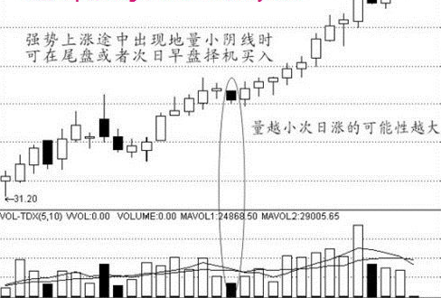
凤凰展翅买入原理：
在面对个股上涨的过程中，我们会发现很多各给出现连续上涨的走势，并且在后期出现大幅度拉伸走势，越是看好越是涨却有越是不敢买怕追高，但是往往这一类个股会出现大幅度的攀升上涨走势，走势就像我们图中的k线走势一样。
在个股初步攀升的过程中会出现个股，小阳线一路的上涨走势，当这样的走势出现在一直个股的短线低位的时候，尤其个股在之前出现过超跌和盘整的个股中时，往往会是主力的一种瞒天过海实的拉伸上涨走势，通过小幅度的上涨在不被市场发现的情况之下，脱离成本区域，也是我们经常会见到小阳线小阳见大阳的一种走势体现，当主力有意脱离成本区域那么说明后面还有更大的拉伸行情等着，所以我们要做的就是在个股起爆之前提前去把握介入，耐心等待接下来的拉伸走势。
“知己知彼，百战不殆”在明白主力意图之后，我们自然也有我们的对策及我们的凤凰展翅买入法顺势而出。
凤凰展翅选股法
- 个股处于短线低位
- 前期出现超跌盘整
- 连续小阳线拉伸上涨，以六天以上为准
- 拉伸幅度在1个点到3个点之间
那么满足以上几点的个股可以在当天尾盘或者第二天早盘的时候顺势介入。
具体操作：让咱们朋友在两千多只股票中去一个一个找确实有点问题那么就交咱们朋友如何来找这一类的股票
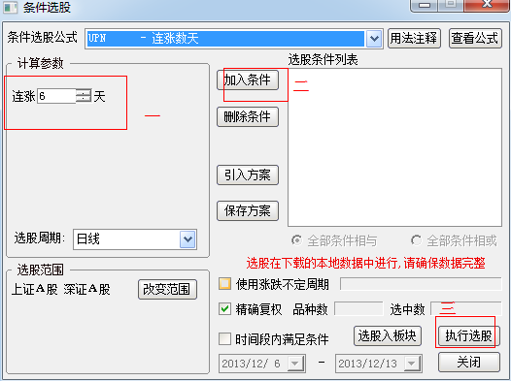
软件：ctrl+t 条件选股
在完成这四条之后我们多头强势的股票就会出现在你的眼前！！！
在这些为数不多的个股中按照我们的选股方法选出我们需要的个股。最近我们选出的云天化和三泰电子就出现了不同程度的爆发，我们继续再接再来，等待下一个云天化和三泰电子的爆发。当然还有我们的几只个股任然在稳步的走小阳线，离大阳线的起爆还有多远？
